Auditoría financiera de glosas de cuentas médicas
  - Resultados del archivo actualizado y prioridades de control
Fecha de elaboración 9 de octubre de 2026
Dirigido a Dirección financiera y equipo de auditoría de cuentas médicas
Alcance Muestra de 30 facturas del caso de estudio

Resumen ejecutivo
La muestra registra COP 137.925.000 facturados y COP 35.465.000 glosados. Las diez facturas con probabilidad de glosa estrictamente mayor al 70% suman COP 84.720.000 facturados y COP 33.800.000 objetados. Estas cifras representan, respectivamente, exposición bruta y monto glosado del subconjunto crítico.
Nueva EPS y Sura EPS concentran el 94,91% de las glosas. Nueva EPS reúne el 86,20% de la pérdida definitiva registrada; la prioridad de control se sitúa en el sustento de estancias UCI y en la liquidación contractual de implantes y tarifas.

Balance financiero de la muestra
Indicador en COP | Toda la muestra | Probabilidad >70%
Facturación | 137.925.000 | 84.720.000
Monto glosado | 35.465.000 | 33.800.000
Estimación ponderada del archivo | 30.340.800 | 29.311.800
Valor recuperado registrado | 29.305.000 | 28.850.000
Pérdida definitiva registrada | 6.160.000 | 4.950.000

La tasa de glosa sobre facturación es 25,71%; la recuperación registrada equivale al 82,63% de lo glosado y la pérdida definitiva al 4,47% de la facturación. En cada factura se cumple la conciliación entre glosa, recuperación y pérdida definitiva.
Este reporte describe un caso de estudio. Los importes y resultados no fueron contrastados con pagos, contratos, historias clínicas ni respuestas externas de las EPS. No constituye un dictamen de auditoría independiente.

Concentración por EPS y causales
EPS | Glosa COP | Recuperado COP | Pérdida COP
Nueva EPS | 26.460.000 | 21.150.000 | 5.310.000
Sura EPS | 7.200.000 | 7.200.000 | 0
Compensar | 1.030.000 | 180.000 | 850.000
Famisanar | 775.000 | 775.000 | 0
EPS Sanitas | 0 | 0 | 0
Salud Total | 0 | 0 | 0

Nueva EPS presenta COP 26.460.000 glosados. Su causal agrupada predominante es pertinencia y estancia UCI, con COP 10.400.000 en las facturas 006 y 025. La causal individual de mayor importe es falta de prescripción Mipres de medicamento biológico, factura 029, con COP 7.800.000, recuperados íntegramente según el registro.
Sura EPS presenta COP 7.200.000 glosados por falta de autorización previa para material, factura 003. El importe fue levantado al 100%; su pérdida definitiva registrada es cero.
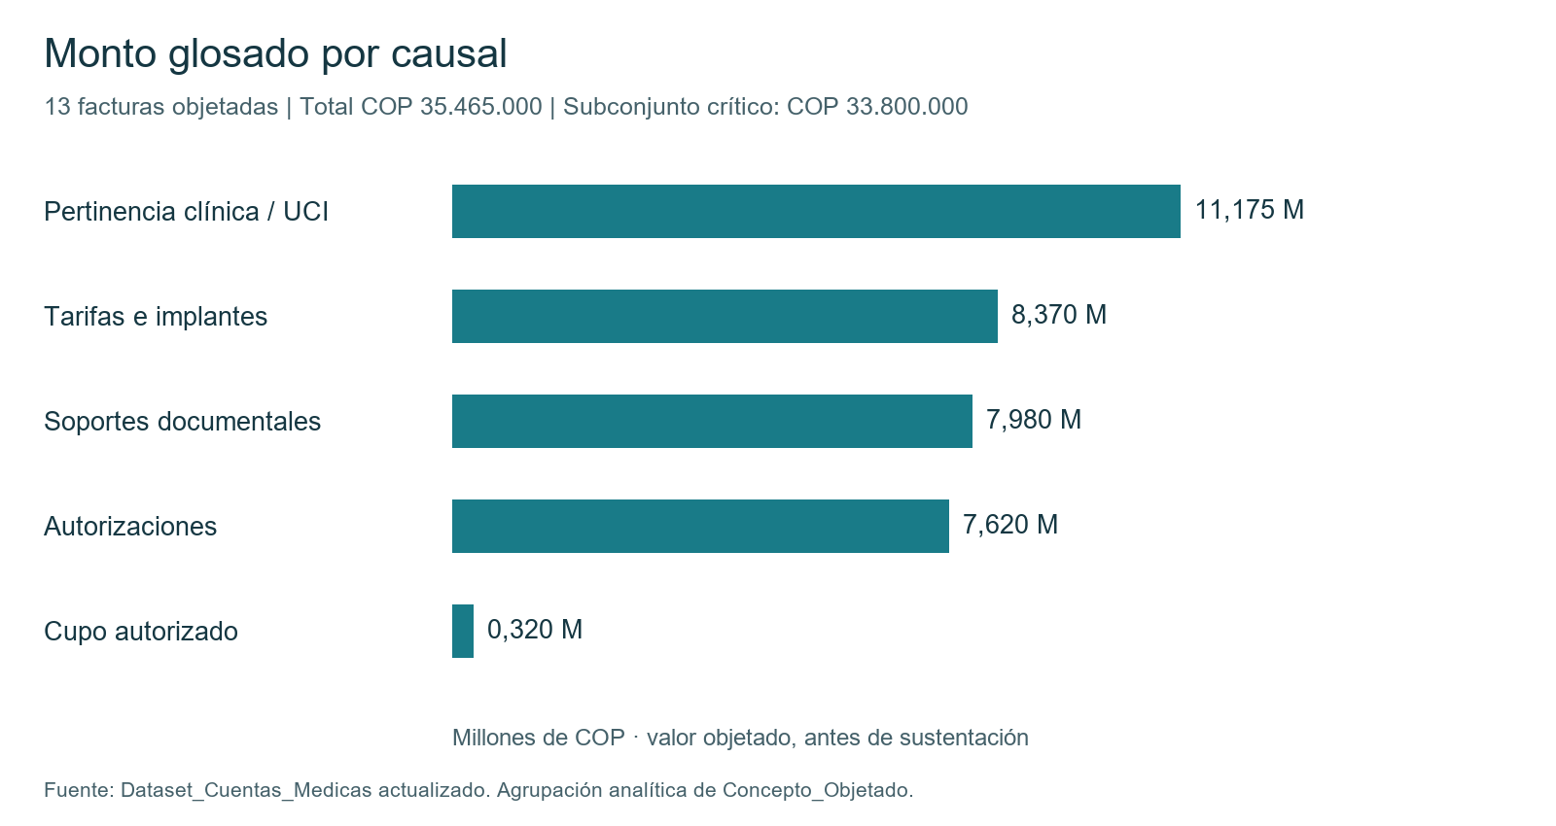
El gráfico utiliza el importe glosado de las 13 facturas objetadas, antes de la sustentación. Las categorías son agrupaciones analíticas de Concepto_Objetado, no códigos oficiales de glosa.

Metodología y definición del riesgo
La fuente de cálculo es la hoja Dataset_Cuentas_Medicas del Excel actualizado. Se tomó cada fila como una factura, sin modificar el archivo. Se sumaron los importes originales en COP y se redondearon únicamente los porcentajes para su presentación. El archivo no aporta fechas de servicio o radicación para delimitar un periodo analítico.
Se aplicó Probabilidad_Glosa_IA > 0,70 sin redondeo previo. No existen registros exactamente en 70%. Las diez cuentas seleccionadas representan el 33,33% de las facturas, el 61,42% de la facturación y el 95,31% del monto glosado.
Medida crítica | Definición | Resultado COP
Facturación expuesta | Suma del valor completo de las facturas con probabilidad >70% | 84.720.000
Monto glosado crítico | Suma del valor objetado en las mismas facturas | 33.800.000
Estimación ponderada | Suma de valor glosado × probabilidad IA para ese subconjunto | 29.311.800

La estimación ponderada reproduce Perdida_Esperada_COP del archivo. No equivale automáticamente a una provisión contable: la probabilidad de recibir una glosa no identifica necesariamente la probabilidad de pérdida tras su sustentación. No debe sumarse a la pérdida definitiva ni interpretarse como saldo pendiente.

Reglas de agrupación de causales
Grupo | Conceptos incluidos | Total COP | Crítico COP
Pertinencia clínica / UCI | Estancias UCI, escala Glasgow y justificación de ondansetrón | 11.175.000 | 11.080.000
Tarifas e implantes | Stent, UVR, SOAT frente a ISS y tope contractual de prótesis | 8.370.000 | 6.800.000
Soportes documentales | Prescripción Mipres y resultado de laboratorio | 7.980.000 | 7.980.000
Autorizaciones | Autorización previa ausente o volante vencido | 7.620.000 | 7.620.000
Cupo autorizado | Sesión de diálisis que excede el cupo mensual | 320.000 | 320.000
Total |  | 35.465.000 | 33.800.000

Cada factura se asignó a una sola categoría. La causal predominante se determinó por importe glosado, no por frecuencia. El ranking de EPS considera todas las glosas, sin restringirlo al subconjunto crítico.

Calidad de datos y límites de interpretación
Se verificaron identificadores únicos, importes numéricos no negativos, probabilidades entre cero y uno y montos glosados no superiores a la facturación. En las 30 filas coinciden el porcentaje glosado con glosa/facturación, la estimación ponderada con glosa × probabilidad y la glosa con recuperación más pérdida definitiva.
La hoja Dashboard_Analitica contiene cifras fijas que no concilian con el detalle. Para este reporte prevalecen las facturas de Dataset_Cuentas_Medicas.
Dato | Resumen del Excel | Detalle recalculado
Glosa de Nueva EPS | 26.040.000 | 26.460.000
Recuperación de Nueva EPS | 20.830.000 | 21.150.000
Facturación de EPS Sanitas | 29.800.000 | 24.000.000
Facturación de Salud Total | 3.045.000 | 3.915.000
Facturación expuesta de Famisanar | 1.315.000 | 1.220.000

El resumen asigna seis facturas a Sanitas y cuatro a Salud Total; el detalle contiene cinco para cada una. Las facturas 012 y 017 figuran como objeción parcial, aunque el monto objetado equivale al 100% de la factura. Debe revisarse si la etiqueta corresponde a una clasificación operativa distinta o a un error.

Prioridades de gestión
1. Revisar primero las pérdidas de Nueva EPS en UCI, COP 2.600.000; prótesis, COP 1.300.000; y stent, COP 1.050.000. Contrastar el sustento clínico de estancia y los anexos contractuales antes de definir medidas correctivas.
2. Mantener controles de autorización y soportes Mipres antes de radicar. Las glosas de Sura y del medicamento biológico de Nueva EPS se recuperaron íntegramente, pero generaron objeciones iniciales relevantes.
3. Incluir cuentas por debajo del umbral en la revisión. Suman COP 1.665.000 glosados y COP 1.210.000 de pérdida definitiva; Compensar aporta COP 850.000 por derechos de sala. El filtro crítico no cubre todas las pérdidas.
4. Conciliar y automatizar el resumen del Excel desde el detalle. Separar exposición, glosa inicial, levantamiento y pérdida definitiva. Validar la definición y calibración de la probabilidad IA antes de emplearla para estimaciones contables.
La recuperación corresponde al campo registrado en el caso y no acredita recaudo en efectivo. La atribución a IA no demuestra un efecto causal, porque no hay grupo de comparación ni evidencia del resultado sin esa herramienta.
Fuente documental: caso-estudio-cuentas-medicas.xlsx actualizado, hojas Dataset_Cuentas_Medicas y Dashboard_Analitica. Ruta aportada por el usuario: OneDrive / Mundo Salud Médica / PROYECTO MSM / Curso IA_MSM / plataforma_ia_academy / descargas. Elaboración basada en la versión compartida en esta conversación.

